TVC GameCard

Felhasználóknak és programozóknak

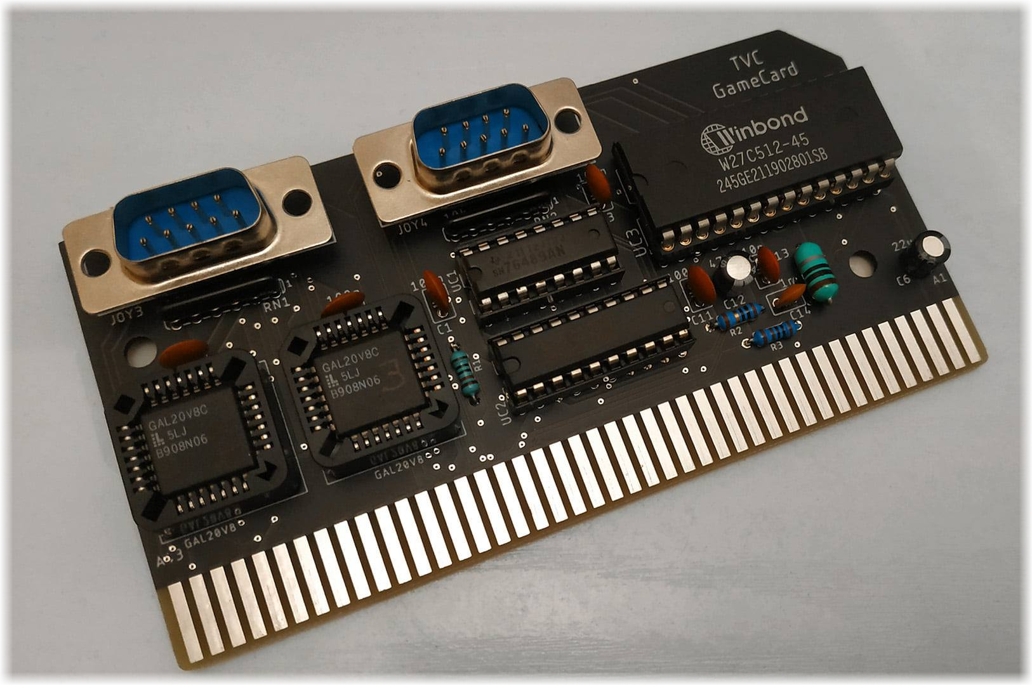

TVC GameCard - bevezető
A TVC-GameCard a Videoton TV Computer-hez készült IO bővítőkártya. Használatával lehetőségünk van 4 játékos üzemmódú, 3 csatornás zenével rendelkező játékokkal játszani a TVC-n (aminek ugye alapból 2 joy portja van, 1 csatornás hangképzése és alapból nem indul el játék róla).

Használata

Bekapcsolás
A GameCard -ot mindig kikapcsolt TVC -be dugjuk be. Ha lehet, akkor joy kábeleket is a TVC kikapcsolt állapotában csatlakoztassuk. Ha nem lehet, akkor viszont járjunk el kellő körültekintéssel csatlakoztatáskor!
A gép bekapcsolásakor egy egyszerű bootmenü jelenik meg, ahol láthatjuk a játékprogramok szerzőit, a boot menü verzióját és a lehetőségeinket, hogy hogyan haladhatunk tovább.

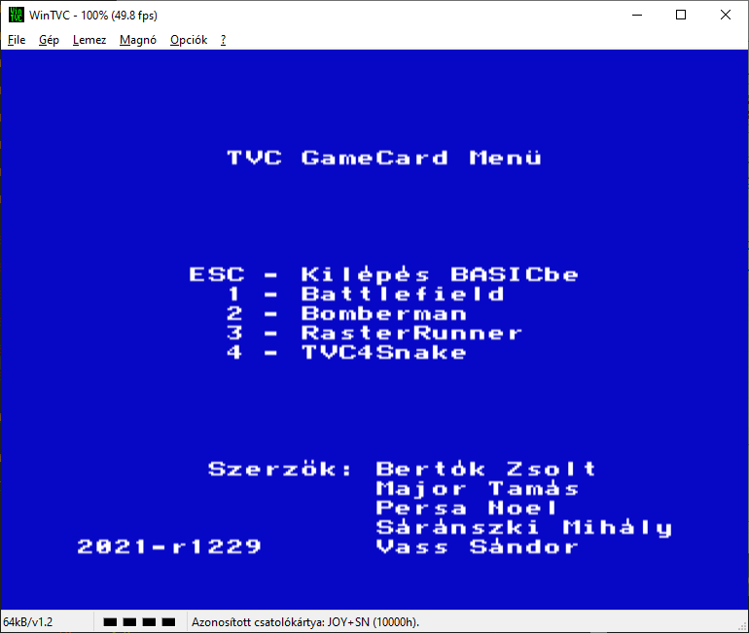
(WinTVC, v1.3)

Opciók

ESC
A GameCard ilyenkor kilép a menüből és visszaadja a vezérlést a TVC -nek. A TVC befejezi a csatlakoztatott IO kártyák (ha van) INIT rutinjainak a hívásait és aszerint halad tovább. Ha nincs más kártya csatlakoztatva a gépbe, akkor a TVC a szivárványos boot screen-en keresztül eljut a BASIC promptig. Fontos tudni, hogy a GameCard funkciói ekkor is elérhetőek maradnak: az ilyenkor betöltött programok is elérik a +2 joy portot és tudják használni a kártyán található SN76489 hangchipet.
Az EPROM tartalmát is, csak hát azzal ugye nem biztos, hogy sokra mennek…

1-4
A fenti számok egyikével választhatjuk ki, hogy melyik játékkal szeretnénk játszani. Mind a 4 játék támogatja a 4 játékos üzemmódot és egytől egyik kiváló játékokról van szó!!
- A BattleField egy tankos, lövöldözős játék. Lehetőség van négyen, vagy kevesebben és akár gépi ellenfelek ellen is játszani. Többféle pálya közül választhatunk, a repülő a bombáival meg tud viccelni.
- A Bomberman a hagyományos bomberman játék. A kártyán található v1.1 -es változat még nem tartalmaz gépi ellenfeleket viszont többféle játékmenet és többféle pálya közül lehet választani.
- A Rasterrunner egy tron-szerű játék, szintén lehet 4-en vagy kevesebben, akár gépi ellenfelek ellen lehet benne játszani.
- A TVC4Snake játékot szerénységem követte el. 1-4 szereplős, sima, egyszerű kukacjáték annyi csavarral, hogy alkalmanként egy gépi ellenfél (ellenkukac) nehezíti meg a pontszerzést. A játék különlegessége, hogy C nyelven íródott.

RESET
A kártya induláskor átkonfigurálja a reset állapotot, így ha játék közben reset gombot nyomunk, akkor a gép ‘hideg’ resetet hajt végre és a menübe térünk vissza.
Erre azért van szükség, mert amikor a kártyáról indulnak a programok, a BASIC init nem hajtódik végre ezért veszélyes lenne BASIC-be ‘visszatérni’ a játékokból.

Programozóknak

ID string
A kártya az ‘JOY+SN’ ID stringgel rendelkezik, azaz az IO kártyáknak lefoglalt megfelelő RAM területen (0x40-0x6F, 0x70-0x9F, …) a
0x06 0x46 0x4F 0x59 0x2B 0x53 0x4E
byte-ok sorakoznak, amennyiben a TVC érzékelte a kártyát. Egy program így tudja megtalálni, hogy melyik slotban van a TVC-GameCard, amivel együtt az is megvan, hogy a GameCard melyik IO tartományt használja (rendre: 0x10-0x1F, 0x20-0x2F, …)

Control IO regiszter
Az IO kártya a saját foglalatának megfelelő IO tartományt az előző fejezetben megtaláltuk. Miért fontos ez? Azért, mert a kártya ezen IO tartományon belüli portokon keresztül vezérelhető. A +0x0F címen (azaz 0x1F vagy 0x2F, stb, használt slottól függően) a kártya control regisztere található. Ez a regiszter csak írható, olvasásra nincs definiált válasz.

ROM select
A control regiszter alsó 3 bitje (b2-b0) jelöli ki, hogy melyik 8kB-os tartomány legyen látható az EPROM-ból az IO kártyáknak fenntartott EXROM memóriaterületen a TVC számára. Ezt az alsó 3 bitet tipikusan a menü használja, amikor az EPROM-ból másolja be a kiválasztott programot a TVC RAM területére (azaz program indításakor).

SND enable
A control regiszter 4. bitje (b3) engedélyezi, vagy éppenséggel tiltja a hangchipet. A háttérben a hangchiphez tartozó clock jelet tiltja a kártya, így amíg a hangchip le van tiltva, utasítások sem küldhetőek rá (hangerő, első hangjegy beállítása, stb…).

Kezdetek
Induláskor és reset hatására a control regiszterbe a xxxx0111 érték íródik, azaz a 64kB-os EPROMból a legfelső 8kB-nyi terület lapozódik be a TVC EXROM területére (az EEPROM-on a $E000-$FFFF terület a TVC $C000-$DFFF területére). A TVC-GameCard -on itt található a boot menü program.

SN regiszter
Az SN chip regisztere a +0x00 címen található. Ez a regiszter is csak írható. Fontos tudni, hogy az TVC GameCard -on az SN chip a TVC órajelét kapja (3,125MHz), mint alapórajel, azaz ez nem egyezik meg a Multichip soundcard -on található SN chip órajelével (3,579MHz). A két órajel között kb. egy ⅞ -os szorzó van (MC clock * 7 / 8 = GC clock)

Joystick portok
A két extra joystick állapotait a +0x02 és a +0x03 portok olvasásával szerezhetjük meg. A bitek alacsonyaktívak (azaz a bit 0 értéke jelenti az aktivitást) és a következő hozzárendeléssel rendelkeznek:
- bit0: fölfelé irány
- bit1: lefelé irány
- bit2: balra irány
- bit3: jobbra irány
- bit4: tűzgomb
- b5-b7: nem definiált
A két extra joy port nem rendelkezik a TVC joystick-ok második tűzgombjával, viszont autofire-barát, azaz a +5V ki van vezetve.

Például egy
- alaphelyzetben lévő joy port a következő értéket kell visszaadja:
beolvasott_érték AND b00011111 => b00011111
- egy tűzgombot lenyomott joy esetében:
beolvasott_érték AND b00011111 => b00001111
- egy fölfelé és jobbra, átlósan húzott joy esetében:
beolvasott_érték AND b00011111 => b00010110

Gyakorlatilag ennyi. Aki ezt tudja, innentől tudja programozni a GameCard -ot, tud rá játékot is írni.

Források
Minden más megtalálható a kártya github lapján: https://github.com/dikdom/TVC-GameCard

Köszönet
Köszönettel tartozom a programozóknak, akiknek a játékai nélkül nem jöhetett volna létre ez a projekt. ABC rendben:
- Bertók Zsolt
- Major Tamás
- Persa Noel
- Sáránszki Mihály
Nagyon szép, nagyon jó ez a kártya, viszont a szuper játékok nélkül fabatkát sem ér.

Köszönet illeti Sáránszki Mihálynak a címlapfotóért

És köszönettel tartozom a családomnak is, különösképpen a feleségemnek, aki eltűri, hogy el-eltűnök a családi életből 1-2, néha több órára az ilyen projektjeim végett…

Vass Sándor
Budapest, 2022, Január 5.

